Wohnungsstation Video AP 7Türko Reinweiß
Gira

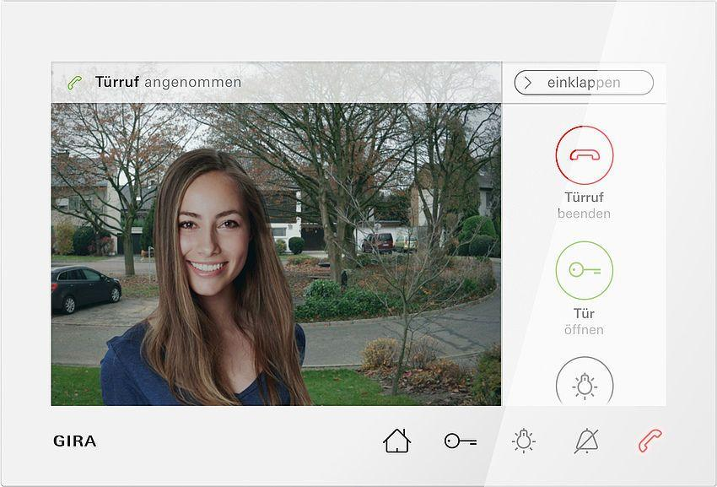Eigenschaften
GTIN:
4010337053422
HAN:
120903
Farbton
weiß
Montageart
Tischgerät
Werkstoff
Kunststoff
Bildsystem
PAL
Installationstechnik
2-Draht
Farbausprägung
Reinweiß

